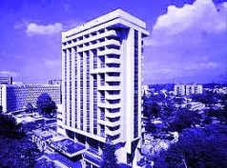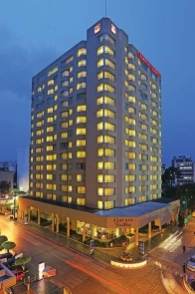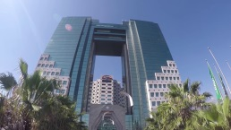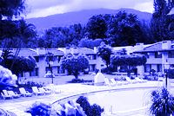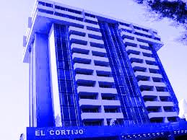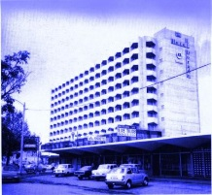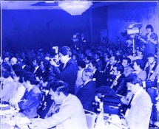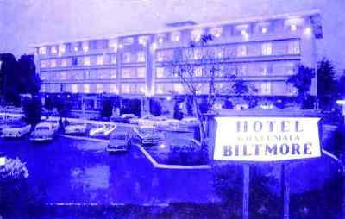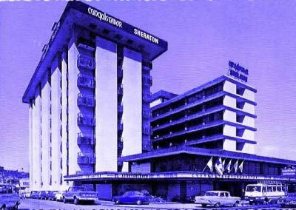

**1959**

**El 18 de noviembre de 1959 el Hotel Guatemala Biltmore** es inaugurado por Eduard Carrett,  primer hotel en la zona 10,  en l Avenida la Reforma y 14 calle.

**Hotel Conquistador Sheraton**.(8 de mayo 1972) Inversión realizada por Rodolfo Kong con 154 habitaciones y salones para eventos

**Westin Hotel Camino Real** ( 1976) por Eduard Carrett, y la construcción de los mejores salones para eventos denominados Los Lagos.

**El Hotel Dorado  Americana, (1978)**de la Familia Fisher Saravia,   inaugurado en 1978 con 100 habitaciones y salones para eventos con una capacidad de 535 metros cuadrados.

**El Hotel Guatemala Fiesta** (1978) promovido por el empresario Mike Domínguez, con 190 habitaciones y salones pequeños para eventos.

**Hotel Cortijo Reforma** (1978) promovido por Karl Hersmandorfel, primer aparta hotel de la ciudad de Guatemala con 120 habitaciones y pequeños salones para realizar eventos.

**Hotel Ramada Antigua**(1978) Inversión realizada por la familia Cruz Pellecer, en la salida a ciudad vieja con una capacidad de 156 habitaciones y salones para eventos

***Grand Tikal Futura (Hyatt)*** es inaugurado por el empresario Joy Havie en el año 1996 es un complejo de edificios de uso mixto.

**Hotel Viva Clarion Suite.**Siendo alcalde Oscar Berger en 1994 coloca la primera piedra de este Hotel propiedad de los empresarios Tessari-Saravia. 1997. habitaciones se complementa con 7 salones con una capacidad máxima de 120 personas.

1972

1976

**1978**

1978

1996y1997

1978

1994

1978

Hotelería y en Guatemala 1

Hotelería en Guatemala 2

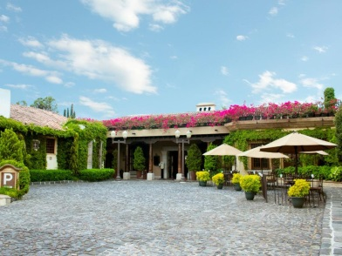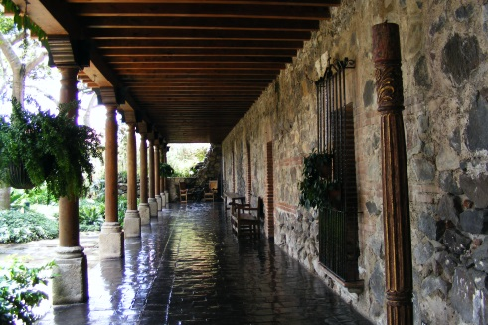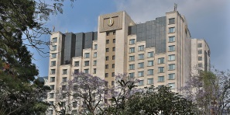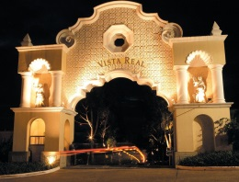

1997

**Hotel Quinta Real (ahora Hotel Vista Real)** inaugurado en el año 1997, Con 60 habitaciones en su inicio posteriormente se completan 123 como oferta total, ubicado en carretera a el Salvador.

**Hotel Real Intercontinental.** Construido por el empresario Víctor Caire se inaugura en el año 2000, con una capacidad de 239 habitaciones 18 salones para eventos y una capacidad de 1200 personas es adquirido por el consorcio Salvadoreño de hoteles Real intercontinental en alianza con el Grupo Gutiérrez de Pollo Campero en Guatemala

**EN ANTIGUA GUATEMALA**

En 1993 casa Santo Domingo inicia operaciones con el restaurante y eventos  tres años más tarde apertura su primera área de 24 habitaciones. Desde esta fecha ha realizado adecuaciones y a la fecha opera el gran centro de convenciones, varios salones de eventos y banquetes y el Cerro de Casa Santo Domingo.

En 1999 se lleva a cabo en Guatemala en el Hotel Camino Real 29 Asamblea General de la OEA del 6 al 8 de junio participaron 420 delegados registrados entre cancilleres , delegados de los países miembros, prensa e invitados y asistentes nacionales a este evento.

2000

1936

1982

Antigüedad

100-500 a.c.

**0 - 117 d.C**

**622-1492**

**Siglo XVIII**

**1829- c.1895**

**La historia de la hotelería se abarcada desde tiempos remotos. Aún en tiempos bíblicos y durante el transcurso de la historia de la humanidad. Con el paso del tiempo se han realizado cambios pero el fin continua siendo la prestación de servicios.**

* **1000 - 500 a.c**

**Hospitalidad en Grecia y Roma:**

**Primeros lugares de paso. Se prestaba el servicio de alojamiento como se conoce actualemte, pero no era higienico debido a que los lugares donde se prestaban era pequeños cuartos, establos y se tenían que compartir con más personas.**

**Tiempos biblicos:**

**La historia de la hoteleria ha estado presente aún en tiempos de la biia uno de los maás grandes acontecimientos fue la venida del hijo de Dios la cual fue en un stablo donde les dieron alojamiento, y en la biblia se evidencia como por razones de censo provenían de lejos.**

**Tiempos de las cruzadas:**

**Las cruzadas (o las llamadas guerras santas) fueron de alto impacto en la hoteleria debido a las campañas militares se brindaba hospedaje o mejor llamado albergue, los viajeros se podían hospedar sin pago alguno.**

**Epoca de la revolución industrial:**

**La revolución industrial fue el proceso de transformación económica, social y tecnológica.**

**En la hoteleria la revolución industrial que llevo a la transformación tambien hizo su parte ya que se aumento el desplazamiento por los nuevos medios de transporte.**

***Hotel diseñado en 1829 por Isaiah******Rogers en Boston.***

Edificio neoclásico con cuatro pisos el cual incorporo nuevos servicios como:

* Área de recepción
* Habitaciones cerradas para el huésped
* Jabón gratis
* Botones
* Cuarto de baño y aseo

**Hotelería a nivel Mundial**

